保護者の皆さんへ

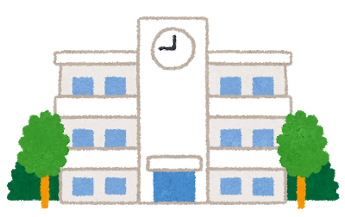
倉敷市立
○○○中学校

Association(団体)
Parent(保護者)

ＰＴＡのはなし

Teacher(教師)

皆さん、こんにちは！ ○○○中学校ＰＴＡ会長□□ □□□です。
皆さんは、○○○中学校のＰＴＡについてどう思っておられますか。
「ＰＴＡ会費はどのように使われているの？」
「ＰＴＡは子どもたちのためにどう役立っているの？」
「ＰＴＡがなくなると何が困るの？」

世間では、マイナスイメージの強いＰＴＡではありますが、私たちの
○○○中学校にとって実際どうなのか、知っていただきたいと思います。

○○○中学校 ＰＴＡ会費は こんなことに使われています

ＰＴＡの皆さんのために

子どもたちのために

○○〇中学校のために

○○〇中学校のＰＴＡ活動の内容

具体的に子どもたちのために、どう役立っているか

○○〇中学校からＰＴＡがなくなると、どうなるの？

ＰＴＡがあって良かったこと。なくて困ること。

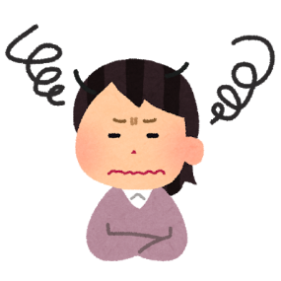

○○○中ＰＴＡについて
どう考えていけばよいでしょう

困ったときは 誰かに聞いてもらいましょう
一人で悩んではだめですよ

ＰＴＡ活動においてご質問やご相談がある方は、一人で抱え込まずにご連絡ください。
相談の流れ

ブロック協議会長の判断がつかない場合は、倉敷市ＰＴＡ連合会長に連絡し、内容に応じて臨時総務部会を開催し、問題に対応する

市Ｐ連
各学校園ＰＴＡ会長の判断がつかない場合、自校園の所属するブロック協議会長（またはブロック事務局）へ相談する

ブロック
まず、各学校園のＰＴＡ会長や役員、先生方と問題を共有し、解決策を検討する

学校園

その他の相談窓口

総合相談窓口 ０８６－２２４－７１１０（岡山県青少年総合相談センター）
【就学前の子育てのこと】
子育ての不安や悩み ０８６－４２６－３３３０（倉敷市子ども相談センター）
子育て支援相談 ０８６－４３４－９８６５（倉敷市子育て支援センター）
【小・中学生のこと】
学校生活や子育ての相談 ０８６－４２６－０３００（倉敷市教育委員会指導課）
【子どものこと】
子どもの発達相談 ０８６－４３４－９８８２（倉敷市総合療育相談センター）
子育てや園・学校生活等の相談 ０８６－４５４－０４００（倉敷教育センター）
青少年の悩み相談 ０８６－４２６－３７４１（倉敷市教育委員会青少年育成センター）
子どもの相談 ０８６－４８２－２４８３（早島町健康福祉課）
教育相談 ０８６－４８３－２２１１（早島町教育委員会学校教育課）
倉敷市立○○〇中学校
〒000-0000 倉敷市○○○○1234番地 TEL ０８６－○○〇―○○○○
FAX ０８６－○○〇―○○○○

